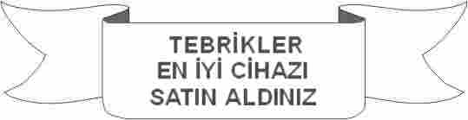

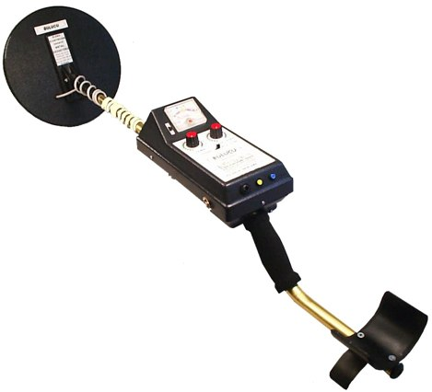
ELSAN BULUCU METAL DETEKTÖRÜ
KULLANMA KILAVUZU

Elsan Bulucu en ileri teknolojiye göre imal edilmiş üstün nitelikli bir metal detektörüdür. Başka hiçbir detektörle kıyaslanamayacak kadar süper bir arama derinliğine sahiptir. Türkiye'de bilinen yabancı marka detektörlerin bir çoğundan 1,5 ila 3 misli kadar daha derinden bulma kabiliyeti vardır.
Elsan Bulucu bulduğu madenleri analiz edebilen ve cinsi hakkında bilgi verebilen bir cihazdır.
Elsan Bulucu metal detektörü toprak altında gömülü bulunan madeni eşyalar ararken topraktan etkilenmeyecek şekilde geliştirilmiş elektronik sisteme sahiptir.

Elsan Bulucu metal detektörünün teknik özellikleri :
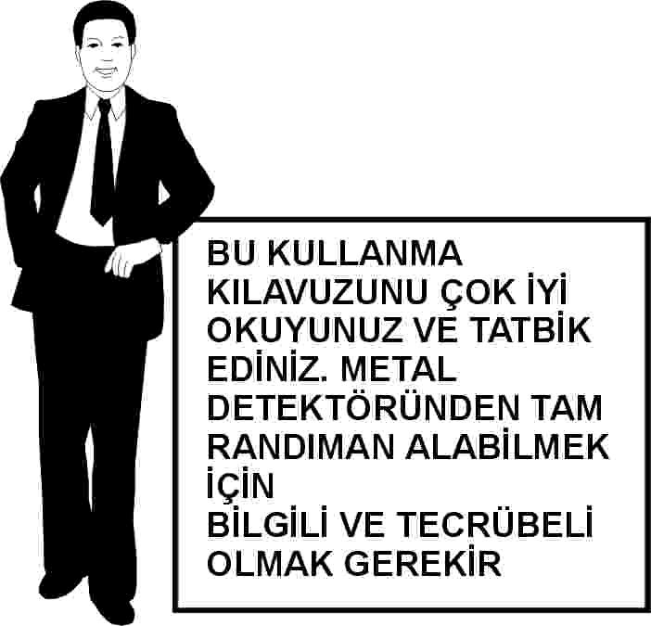
*30 cm çaplı arama kafasıyla 2,5 metre; 40 cm arama kafasıyla 3 metre arama derinlik menzili vardır.
*Metal ayırma özelliğiyle kıymetli ve kıymetsiz madenleri birbirinden ayırır.
*Toprak ayarı özelliğiyle boş toprağa sinyal vermeden arama yapabilir. Her türlü mineralli toprakta çalışır.
*Üzerindeki hoparlör ile sesli ikaz verir.
*Üzerindeki ibreli ölçü aleti ile sinyal kuvvetini gösterir.
*Elsan Bulucu üzerindeki kulaklık fişine cihazla beraber verilen kulaklık takılırsa sinyaller daha hassas olarak izlenebilir.
*Karanlık bölgelerde çalışmak için üzerinde aydınlatma lambası mevcuttur
*12 adet kalem pille 30 saat çalışır.
*Üzerindeki pillerin doluluk oranını gösterecek tertibat vardır.
*30 cm., ve 40 cm., çaplı iki değişik boy arama kafası takılabilir.
*Ortalama 3 kg. ağırlığa sahiptir.

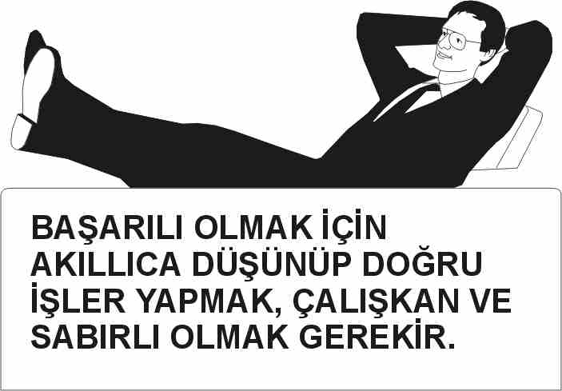
Komple cihazı teşkil eden parçalar :

1- Elsan Bulucu esas cihaz.
2- 3 adet sökülüp takılabilir parçalı arama kafası taşıma kolu
3- Arama kafası (başlığı)
4- Kulaklık
5- Çanta
6- Piller
7-Kullanma kılavuzu, resmi belgeler.

ARAMA DERİNLİĞİ VE TESİR EDEN FAKTÖRLER

Bir metal detektörünün bir cismi ne kadar derinden bulabileceği 5 faktöre bağlıdır.
1- Cismin ağırlığı : Detektör küçük cisimleri yakından, büyük cisimleri uzaktan bulur.
2- Cismin yüzeyi : Metal detektöründen çıkan elektromanyetik dalga ne kadar büyük bir yüzeye çarparsa o cismi o kadar daha derinden bulur. Yüzey küçükse bulma derinliği azalır.
3- Cismin yapıldığı maden : Aynı ağırlık ve yüzeye sahip eşyalar metalleri farklı ise değişik derinliklerden bulunur. İyi iletken madenler daha derinden bulunur. Bunların başında altın gümüş bakır gelir. Kötü iletken madenler, mesela kurşun, çinko, demir daha yakından bulunabilir,
4- Cisim toprak altında bulunuyorsa toprağın cinsi : Toprakta bulunan demir minerali derin aramayı engeller ve perdeler. Ayrıca iletken madde ihtiva eden topraklar aramayı zorlaştırır. Bu topraklar genellikle rutubetli topraklardır. Demir minerali ihtiva etmeyen ve rutubetsiz topraklarda arama derinliği menzilinde azalma olmaktadır.
5- Cisim toprak altında bulunuyorsa gömüldüğünden beri geçen süre ; Bazı topraklar gömülü madeni etkileyip, maden etrafında oksit, hidroksit, karbonat, sülfat, klorür, nitrat gibi bileşikler meydana getirmektedir. Metal tuzları esas metalin etrafında fazladan iletken bir saha yarattığından ve bu saha zamanla genişlediğinden (yatay ve dikey olarak ) metal detektörü çok daha fazla etkilenmektedir ve bu metali çok daha derimden bulabilmektedir. Madeni cisim ne kadar önce gömülmüşse o kadar daha derinden bulabilmektedir.

BİR DEDEKTÖRÜN İYİ BİR DEDEKTÖR OLMASI İÇİN GEREKEN ŞARTLAR :
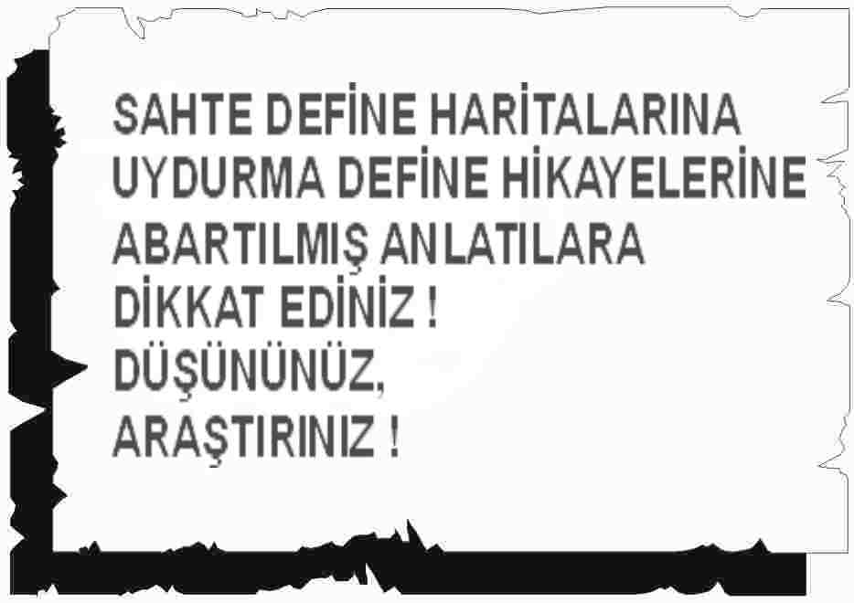
1- İyi bir detektör diğer detektörlere göre daha derinden bulabilmeli. Başka detektörlerin 10 - 30 cm arası bulabildiği bir tek parayı Elsan Bulucu 30 cm. mesafeden standart arama kafasıyla ve 35 cm mesafeden de büyük arama kafasıyla bulabilir. Başka detektörün 25 - 70 cm civarında bulabildiği bir tencere kapağını Elsan Bulucu standart kafasıyla 105 cm den ve büyük kafasıyla 120 cm den bulabilir.
2- İyi bir detektör, diğer detektörlere göre bulduğunun ne olduğunu daha sıhhatli ve doğrulukla bildirebilmelidir. Bazı detektörlerde hiç bir metal ayırımı yoktur. Her metale aynı sinyali verirler. Elsan Bulucuda ise metal ayırma özelliği vardır ve yanılması daha azdır.
3- İyi bir detektör boş toprağa sinyal vermemeli ve kullananı yanıltmamalıdır. Bazı detektörlerde toprak ayarı yoktur. Bazılarında ise mevcuttur. Elsan Bulucuda ise gelişmiş toprak ayarı mevcuttur.
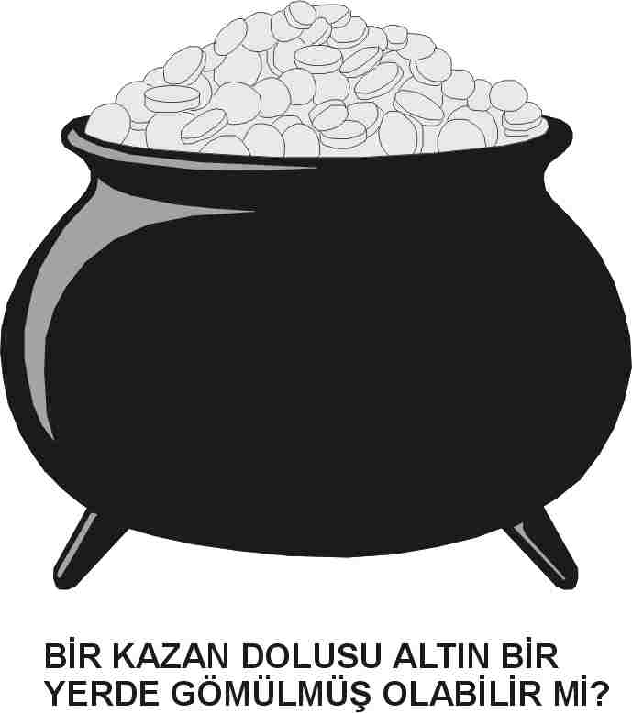
4- İyi bir detektörün kalitesi yüksek fiyatı uygun olmalıdır. Elsan Bulucu çok üstün bir detektör olduğu halde, Türkiye'de bilinen ve özellikleri Elsan Bulucuya göre çok düşük kalan yabancı marka detektörlerden çok daha ucuzdur.
5- İyi bir detektör kolay kullanışlı olmalı, anlaşılır olmalıdır. Elsan Bulucunun ayarları kolaydır. üzerindeki yazılar Türkçe’dir. Kullanma kılavuzu da Türkçe’dir. Yabancı detektörleri ancak iyi İngilizce bilenler doğru kullanabilmektedirler. Ayrıca Elsan firması tarafından yeni cihaz satın alanlara detektörün kullanılması öğretilmektedir.
6- İyi bir detektör bozulmalara karşı garantili olmalıdır. Kullananın elinde kalmamalıdır. Elsan Bulucu 12 ay garantilidir. Daha sonra ücretli olarak her zaman tamir edilebilir. Bir yabancı marka detektör bozulduğunda tamir edilememekte ve sahibi zor durumda kalmaktadır.

ELSAN BULUCU METAL DEDEKTÖRÜNÜN ARAMA DERİNLİĞİ

Aşağıdaki örnekler manyetik demir minerali ihtiva etmeyen topraklarda derinlik düğmesi sonuna kadar açık ve zemin düğmesi 10 numarada elde edilmiştir. Toprak demir mineralli ve rutubetli olursa bu derinliklerden daha düşük derinlikler, eski gömülerde de daha fazla derinlikler elde edilir.

Metal eşyanın cinsi 30 cm Başlık 40 cm Başlık
---------------------------------------------------------------------------------
Tek madeni para 30 cm. 35 cm.
Altın bilezik 50 cm. 60 cm.
Alüminyum tas 90 cm. 105 cm.
Tencere kapağı 105 cm. 120 cm.
Tepsi 140 cm. 160 cm.
Kazan 180 cm. 205 cm.
Maksimum menzil 250cm. 300 cm.

KONTROL DÜĞMELERİNİN GÖREVLERİ:

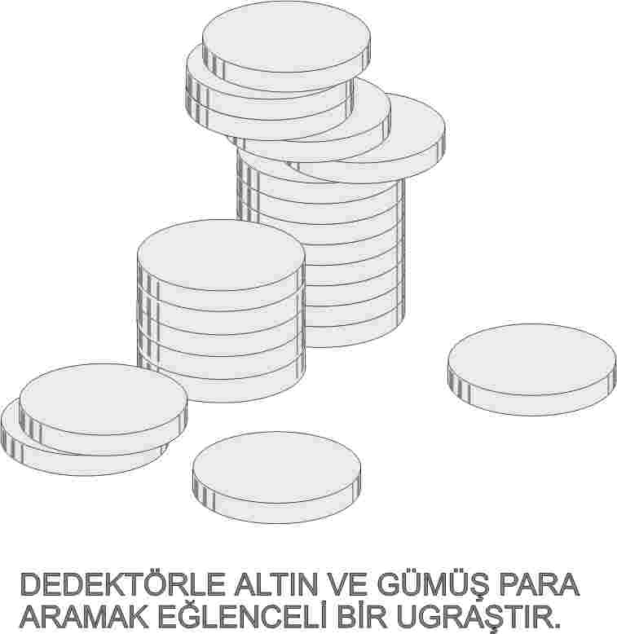
SİNYAL AYARI :

Bu düğmeyle cihaz açılır ve kapatılır. Bu düğme ile cihazın ölçü aletinin ibresi orta noktaya (skala ortasına) ayarlanır. Bu ayarı yapmadan önce cihazın tutma sapındaki sıfırlama butonuna önceden basmış olmak gerekir.

ZEMİN :

Bu düğme ile detektörün arama yapılan zeminden etkilenmemesi sağlanır. Toprakta bulunan demir minerali veya aşırı rutubet dedektörün yanlış sinyal vermesine sebep olabilir. Zemin düğmesi ile toprağın bu kötü etkisi yok edilir. Zemin ayarı şöyle yapılır: Arama kafası topraktan 30 cm kadar kaldırılır. Zemin ayarı 10 numaraya getirilir. Sıfırlama butonuna basılır, ibre ortaya çekilir. Sonra arama kafası toprağa 5 cm kalana kadar yaklaştırılır. Bu esnada ibreye bakılır. İbre genellikle sol tarafa doğru kayar. (Sağa kayarsa altta metal bir cisim veya iletken bir satıh var demektir.) İbre sola kaydığında arama kafası yine topraktan 30 cm yukarı kaldırılır, zemin düğmesi “10” numaradan daha küçük bir değere (mesela 8 numaraya) getirilir. Sıfırlama butonuna basılır. Arama kafası tekrar yere " 5 "cm kalıncaya kadar yaklaştırılır. İbreye bakılır. İbre gene sola giderse, kafa yukarı kaldırılır, zemin düğmesinde numara küçültülür, sıfırlama butonuna basarak ibre ortaya sıfırlanır. Tekrar kafa toprağa yaklaştırılır. İbreye bakılır. İbre sola gidiyorsa aynı işler numara küçültülerek, ibre sağa gidiyorsa numara büyültülerek yapılır. Bu işlemlere ibre sağa veya sola gitmeyip, kafa yere yakın tutulsa da uzak tutulsa da topraktan etkilenmez hale gelinceye kadar davam edilir. Bazı topraklarda mineral yapısı sık sık değişebilir. Her seferinde arama yapılan toprağa göre ayar yapmak gerekir. Cihaza esas tesir eden topraktaki manyetik demir mineralidir. Demir mineralli bir yere girildiğinde ibre sola sapar, demir mineralli yerden çıkıldığında ibre sağa sapar ve cihaz ses de verir. Bu durumlarda bir şey bulunduğu yanılgısı, olabilir. Böyle mineral etkisiyle bir metalin bulunması arasında şu farklar vardır : cihazın minerale sinyal vermesi daha geniş alanda olabilir ve sinyal alanın ortasında maksimum teşkil etmeyebilir. Metal bulunduğunda alanın ortasında kuvvetli sinyal alınır, kenarlarında sinyal zayıflar ve sinyal alınan saha genellikle daha dardır. Cihazın minerale sinyal vermemesi için devamlı zemin ayarını yapmak gerekir.

ARAMA METAL AYIRMA SVİÇİ :

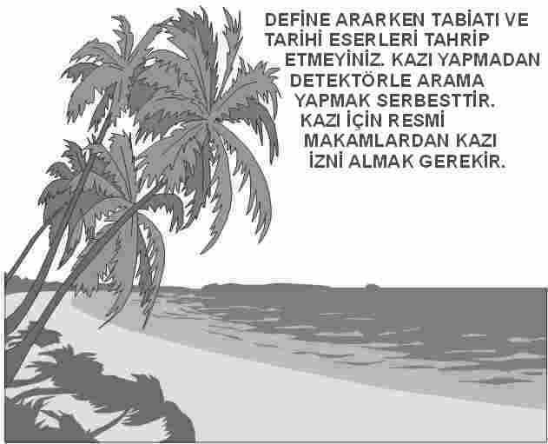
Bir yerde Elsan Bulucu ile arama yapmak istiyorsanız bu sviçi “Arama” pozisyonuna getiriniz. Bu durumda dedektör kıymetli olsun veya kıymetsiz olsun bütün metallere sinyal vererek ayırım yapmadan arama yapar. Arama pozisyonunda cihazın zemin ayarı devresi çalıştığından iyi ayarlanmış cihaz boş toprağa sinyal vermez. Sadece metal tespit ettiğinde sinyal verir. Böyle bir sinyal alınırsa cihaz sinyal alınan yerin dışına çıkarılır ve bu sviç “Metal Ayırma” pozisyonuna alınarak sinyal alınan bölge tekrar kontrol edilir. Bu durumda bulunan metal; çivi, tel, nal, demir parçası, boş sigara paketi folyosu gibi kıymetsiz bir metalse ölçü aletinin ibresi sol tarafa yatar ve cihaz ses sinyali vermez. Aksine bulunan metal; altın, gümüş, bakır, bronz, platin, tunç gibi kıymetli bir metalse ölçü aletinin ibresi sağ tarafa doğru yatar ve cihaz ses sinyali verir. Metal ayırma pozisyonunda cihazın zemin ayarı devresi çalışmadığından arama yapılmaz, sadece daha evvel sviç arama pozisyonunda iken bulunmuş metal kontrol edilir.

SIFIRLAMA BUTONU :

Tutma sapı üzerindeki butondur. Bu butona ölçü aletinin ibresini ortaya getirmek için “Sinyal Ayarı” düğmesiyle ayar yaparken basmak gerekir. Ayrıca ölçü aletinin ibresi orta pozisyonu terk ederse gene bu butona basılır. Bu buton kullanılırken dedektör metal cisimlerden uzak olmalıdır.

PİL KONTROL BUTONU :

Pillerin bitip bitmediğini anlamak için bu butona basılır ve ölçü aletinin ibresine bakılır.. İbre işaretli bölgeyi gösteriyorsa piller iyidir. İbre işaretli bölgeye erişemiyorsa pilleri değiştirmek gerekir.
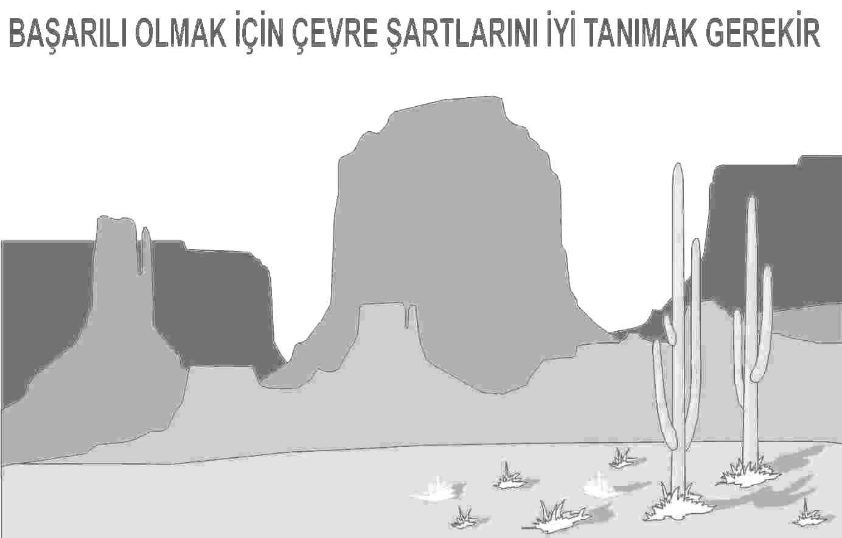
KULAKLIK FİŞİ :

Cihazla beraber verilen kulaklık bu fişe takılırsa ses sinyalleri daha hassas izlenebilir. Aynı zamanda etraftaki kişiler de rahatsız edilmemiş olur. Bu durumda pil sarfiyatı da azalır.

IŞIK SVİÇİ :

Karanlıkta ölçü aletini ve düğmeleri aydınlatmak üzere cihazın lambasını yakmak için bu sviç kullanılır.

CİHAZI İLK KULLANANLAR İÇİN BASİT AYAR :

1- Arama – Metal Ayırma sviçini .”Arama” pozisyonuna getirin. Zemin düğmesini 10 no.ya getirin.
2- “Sinyal Ayarı” düğmesiyle cihazı açın; sıfırlama butonuna basarak “Sinyal Ayarı” düğmesiyle ölçü aletinin ibresini orta pozisyona getirin.
3- Arama kafasını yerden 30 cm. kadar yukarı kaldırıp sıfırlama butonuna basın ve bırakın. Arama kafasını yere 5 cm. kalana kadar yaklaştırın. İbreye bakın ibre sola yatmışsa “Zemin” düğmesini yeteri kadar daha küçük numaraya getirin. Öyle ki arama kafası toprağa 30 cm ile 5 cm arası yaklaştırılıp uzaklaştırıldığında ibre hep ortada kalacak şekilde zemin düğmesini ayarlayın. Cihaz topraktan etkilenmesin. Bu ayarları yaparken ibreyi ortaya getirmek için sıfırlama butonuna basmayı unutmayın.
4- Bu ayarları yapın ve arama başlığını yerden hep 20 cm. yukarıda tutarak yavaş hareketlerle aramaya başlayın. Bir yerden sinyal aldığında, arama kafasını, sinyal alınan yerin hemen yanına boş bölgeye çekin.
5- Arama – Metal Ayırma sviçini “Metal Ayırma“ pozisyonuna alın. Arama kafasını tekrar sinyal alınan bölgeye tutun. İbreye bakın: a- İbre sola geri kaçarsa cihaz ses vermezse değersiz metaldir. b- İbre sağa kaçarsa ve cihaz ses veriyorsa değerli metaldir. Yani altın gümüş, bakır, bronz, alüminyum olabilir.

CİHAZI KULLANANLARIN DİKKATİNE :

1- Bir yeri define çıkarmak amacıyla kazmak yasaktır. Bunun için ruhsat almak gerekir. Katiyen tarihi eserleri tahrip etmeyin
2- Detektörle arama yapmak serbesttir ve ruhsata tabi değildir.
3- Başkasının arazisinde arama yapacaksanız, sahibinden izin alın.
4- Manyetik demir mineralli topraklarda yanılma olabilir.
5- Teneke saç gibi cisimlere cihaz yarı değerli sinyali verir. Bu ihtimal dikkate alınmalıdır.
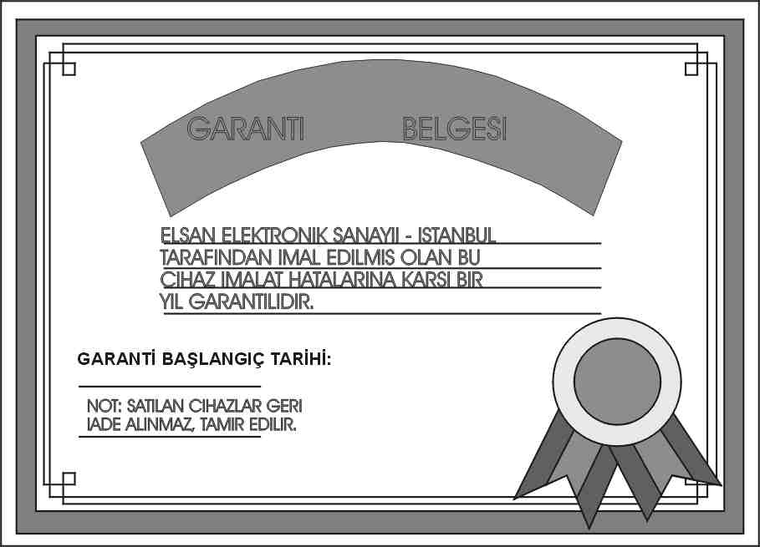
6- Arama kafasını yerden "20 " cm yukarıda tutun yere paralel gezdirin.

